Бензиновый генератор резервного электроснабжения

с воздушным охлаждением.
Модель REG SH5500 (4,4 кВт).
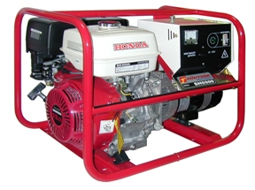

- оригинальный двигатель HONDA GX390 с верхним расположением клапанов;
- топливо не ниже АИ-92;
- современный синхронный генератор бесщёточного типа, что увеличивает срок эксплуатации без профилактического техобслуживания;
- ручной старт;
- температурный режим эксплуатации от -20 до +40 градусов;
- датчик уровня масла с автоматической остановкой двигателя;
- простая и надежная электростанция для использования в загородных домах, стройплощадках и других объектах в качестве резервного источника питания.
Спецификация
Генератор | REG SH5500
Номинальная выходная мощность | 4,0 кВт
Максимальная выходная мощность | 4,4 кВт
Коэффициент мощности (cosф) | 1
Частота тока | 50 Гц
Номинальное выходное напряжение | 220 В
Фаза | 1
Выход постоянного тока | нет
Автоматический регулятор напряжения | есть
Защита от перегрузки | есть
Вес | 69 кг
Габаритные размеры, мм | 680X510X510
Двигатель
Модель | HONDA GX390
Объем двигателя | 389 см3
Количество цилиндров | 1
Мощность двигателя | 13 л.с. /9,6 кВт
Частота вращения | 3000 об. /мин.
Объем масляной системы | 1,1 л.
Потребление топлива за 1 час при максимальной нагрузке  Объем топливного бака | 2,5 л.  6,5 л.
Уровень шума | 77 дБ

